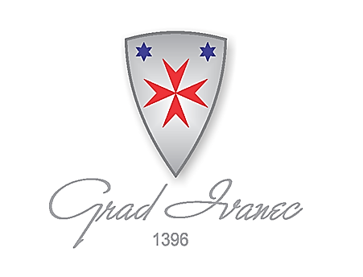
IVANEČKI KOTLIĆ 2024.
Organizator i generalni pokrovitelj: Grad Ivanec i Poslovna zona Ivanec d.o.o.
Subota, 22. lipnja, Skate park Ivanec

Generalni sponzor: Mesnice Vugrinec d.o.o.
Popis sponzora
- KB d.o.o.
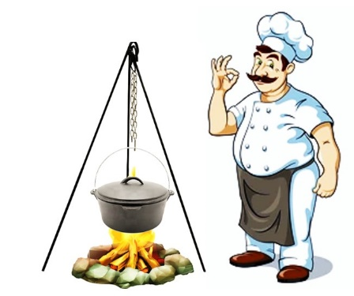
- NANCY FRIZERSKI OBRT, vl. Nevenka Vincetić
- Restoran LIPI
- GPTĐ d.o.o.
- Rukotvorine Božena Carević
- OPG Branko Vidaček
- Keramika Mecena
- IZLETIŠTE PETHRASTI
- Tesla d.o.o.
- Dental art Kuštelega d.o.o.
- OPG Martina Štefanko (Friščićev mlin)
- OPG Davor Mađar
- Salon cvijeća Dalia, vl. Jasminka Koranić
- Ivančica d.d.
- TZ Grada Ivanca
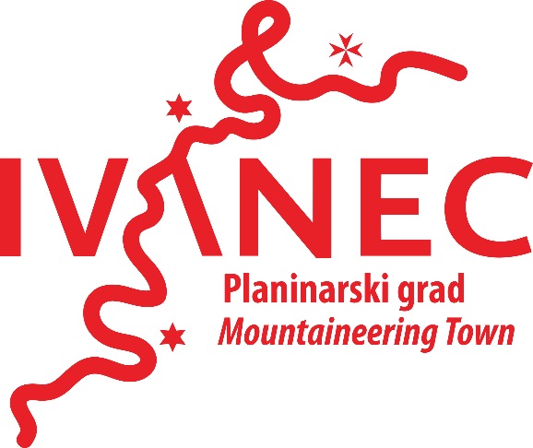
- OPG Cafuk
- Remedium, obrt za masažu i njegu tijela. Vl. Dorian Šlopar
- Stol – interijer d.o.o.
- Tramex d.o.o.
- Hrvatska kovnica novca

